Структурное подразделение государственного бюджетного образовательного учреждения гимназии «Образовательный центр «Гармония» городского округа Отрадный Самарской области
«Детский сад №13»

План-конспект непосредственно образовательной деятельности с дошкольниками в старшей группе

Тема: «Овощи и фрукты - витаминные продукты»
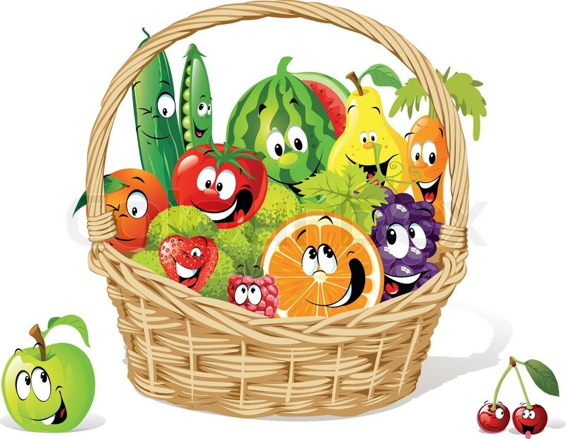

Воспитатель:
Лукьянова Светлана Геннадьевна
План-конспект непосредственно образовательной деятельности с дошкольниками в старшей группе
Тема «Овощи и фрукты - витаминные продукты»

Интеграция образовательных областей: «Речевое развитие», «Социально-коммуникативное развитие», «Познавательное развитие», «Физическое развитие», «Художественно-эстетическое развитие»
Задачи:
Формировать представление о значении витаминов для здоровья, обобщить и закрепить понятия овощи и фрукты; способствовать обогащению и углублению, представлений о признаках осени (Познавательное развитие).
Совершенствовать умение слушать стихотворение, понимать образные выражения (Художественно-эстетическое развитие).
Развивать связную речь детей, фонематический слух. Обогатить словарный запас детей по теме «Осень». Формировать навыки образования относительных прилагательных (Речевое развитие).
Продолжать развивать общую и мелкую моторику рук, способствовать выполнению движений согласовывая со словами (Физическое развитие).
Воспитывать любознательность, интерес к неживой природы (Социально-коммуникативное развитие).

Методы и приемы:
- практические: игровые упражнения.
- наглядные: демонстрация мультимедийной презентации, картинки с изображением времен года, разрезные картинки овощи и фрукты.
- словесные: беседа, объяснение, рассказ, объяснения.
Материалы и оборудование:
электронное пособие, экран, проектор, ноутбук, картинки с изображением времен года, разрезные картинки овощи и фрукты, настоящие овощи и фрукты.

Детская деятельность | Формы и методы организации совместной деятельности
Двигательная | Игровые упражнения
Игровая | Игровые ситуации, игры с правилами (дидактические)
Познавательно-исследовательская | Решение проблемных ситуаций.
Коммуникативная | Беседы, речевые ситуации, отгадывание загадок, словесные игры, сюжетные игры, ситуативные разговоры, вопросы.
Восприятие  (художественной литературы и фольклора) | Слушание, обсуждение.

Логика образовательной деятельности
№ | Деятельность педагога | Деятельность воспитанников | Ожидаемые результаты
1 | Организационный момент:  Приветствие: «Здравствуй солнце золотое»  Здравствуй, солнце золотое!  Здравствуй, небо голубое!  Здравствуй, вольный ветерок!  Здравствуй, маленький дружок!  Мы живём в одном краю, всех я вас приветствую!  (Воспитатель подает руку каждому ребёнку и здоровается) | Дети выполняют движения в соответствии со словами  (Руки вверх с растопыренными пальчиками — имитация солнечных лучей)  Руки рисуют «облака» на небе.  Дети слегка дуют на головки друг другу.  Обнимают рядом стоящего ребенка). | У детей повышается эмоциональный настрой.
2 | Основная часть:  В гости к детям пришел Лунтик, по дороге к детям он услышал стихи и просит детей помочь ему разобраться о каком времени года идет речь.  Игра «Когда это бывает?»  (на столах у детей разложены карточки с картинками «Времена года» Лунтик зачитывает стихотворения).  Лес точно терем расписной,  Лиловый, золотой, багряный,  Веселой пестрою стеной,  Стоит над светлою поляной...  (А.И. Бунин).  Под голубыми небесами,  Великолепными коврами,  Блестя на солнце снег лежит…  ( А.С. Пушкин).  Рассыпает солнце стрелы,  Сосны зажигая.  Что за ягода созрела,  Синяя такая?  На кусточке под листочком  Кто-то бусы сбросил,-  Все поляны в синих точках  У зеленых сосен.  (Е. Трутнева).  Чиста небесная лазурь,  Теплее и ярче солнце стало,  Пора метель злых и бурь  Опять на долго миновал.  (А. Плещеев) | Дети слушают и выбирают из карточек, лежащих на столе, карточку с правильным ответом. | Дети умеют отгадывать загадки и понимать содержание стихов. Развивается логическое мышление.
3 | Лунтик спрашивает у детей, какое время года сейчас на дворе.  -Сколько месяцев длиться осень, назовите их? | Дети размышляют, отвечают. | Формируется умение поддерживать беседу.  Дети знают названия месяцев осени и их признаков.
4 | В дверь постучался почтальон Печкин и принес посылку от Осени.  (Воспитатель предлагает посмотреть посылку. В ней конверт с загадками и настоящими фруктами и овощами).  Игра «Угадайка»  (Загадывается загадка, отгадку ищут среди фруктов и овощей).  - Сидит бабка на грядках –  Вся в заплатках (Капуста)  - Листья плотные, да лаковые.  Плоды желтые, да лакомые.  Ее скорее скушай.  Созрела, значит,… (Груша)  - И зелен и густ  На грядке вырос куст.  Покопай немножко:  Под кустом …. (Картошка)  - Не бьет, не ругает, а плакать заставляет. (Лук).  - Вырос я на грядке  Красный, круглый, сладкий.  Варят из меня томат,  А еще кладут в салат. (Помидор)  - Само с кулачок,  Красный бочок,  Потрогаешь - гладко  А откусишь - сладко. (Яблоко) | Дети отгадывают загадки, размышляют, дают ответы. | Дети умеют логически мыслить.
5 | Воспитатель предлагает поиграть в пальчиковую гимнастику и научить Лунтика делать ее.  «Овощи»  У девчушки Зиночки  Овощи в корзиночки:  Вот пузатый кабачок  Положила на бочок,  Перец и морковку уложила ловко,  Помидор и огурец.  Наша Зина молодец. | Дети делают ладошки корзинкой.  Дети сгибают пальчики, начиная с большого пальца.  Показывают большой палец. | Развивают мелкую моторику рук, запоминают слова.
6 | Лунтик:-Ребята, а сейчас я приготовил для вас игру «Собирай урожай» и поможет нам в отгадках мой друг компьютер.  Лунтик зачитывает:  -Поздним летом в огород собирается народ.  Зрел все лето урожай!  Что собрали, отгадай?»  -Здесь весною было пусто, летом выросла …(Капуста)  -Собираем мы в лукошку очень вкусною … (Картошку)  -Из земли за чуб плутовку тянем сочную … (Марковку)  -От дождя земля намокла - вылезай толстушка … (Свекла)  -Вот зеленый толстячок, крупный, гладкий … (Кабачок)  -Помогает деду внук, собирает с грядок …. (Лук) | Электронное дидактическое мультимидийное пособие (слайд №2-7) дети отгадывают во фразах последние слова. | Дети закрепляют знания, полученные раннее об овощах.
7 | Воспитатель просит детей рассказать Лунтику, как одним словом можно назвать эти продукты, и какой из этих овощей дети любят и чем он полезен. | Дети отвечают полными развернутыми предложениями.  Обосновывая свой ответ. | Делают вывод, что все овощи полезны для здоровья, потому что в них находятся витамины.  Умеют называть предметы одним обобщающим словом.
8 | Д/игра «Собери картинку»  Воспитатель предлагает детям вместе с лунтиком собрать разрезную картинку фруктов из нескольких частей. | Дети за столом собирают картинки фруктов, разрезанных на несколько частей. | Развивается мелкая моторика, ориентация в пространстве.
9 | Словесная игра «Из чего сок?»  Лунтик, говорит детям, что он был в магазине и видел на прилавках коробочки с соком, а так как он читать не умеет и не знает название фруктов, просит детей помочь ему разобраться, как сок называется и из чего сделан? (Электронное дидактическое мультимидийное пособие слайды №8-11)  После игры воспитатель спрашивает у детей полезны ли соки? | Дети размышляют, отвечают на вопросы. | Дети умеют выстраивать  связную речь с помощью, прилагательных. Выясняли, что из фруктов делают полезные соки и в них очень много.
10 | Воспитатель предлагает Лунтику вместе с детьми поиграть в игру «Угадай, что в мешочке?» (Воспитатель в мешочек кладет овощи и фрукты, предлагает на ощупь определить, что это.) | Дети с закрытыми глазами берут предмет и определяют его название. | У детей расширяется представление об овощах и фруктах на основе сенсорного обследования.
11 | Итог  Лунтик поблагодарил детей за помученные знания об овощах и фруктах витаминных продуктах.  Дети в ответ предложили Лунтику взять их с собой и угостить ими своих друзей. Лунтик берет корзину с овощами и фруктами и уходит | Дети отдают корзину с овощами и фруктами, прощаются с ним.

